PLANIFICACIÓN PARA EL AUTOAPRENDIZAJE

SEMANA DEL 11 AL 15 DE Mayo AÑO 2020

ASIGNATURA /CURSO | Taller de inglés
NOMBRE DEL PROFESOR/A | Pía Cáceres
CONTENIDO | Family members
OBJETIVO DE APRENDIZAJE DE LA UNIDAD 1 (TEXTUAL) | OA9 Experimentar con la escritura de palabras (por ejemplo: trazar, copiar o completar), cuya ortografía tenga alta correspondencia con el español, acerca de vocabulario relacionado a la familia, de acuerdo a un modelo.
MOTIVACIÓN | Estudiantes aprenderán pronunciación y forma escrita de miembros de la familia en el idioma extranjero inglés, lo harán con apoyo de imágenes y canciones en inglés.  Link para canción:  https://www.youtube.com/watch?v=XqZsoesa55w
ACTIVIDAD(ES) Y RECURSOS PEDAGÓGICOS | ACTIVIDADES:  1.-Colorea y une las imágenes con conceptos.  2.-Trazan nombres de la familia  3.- Responden ticket de salida  RECURSOS: Video, guía de trabajo, cuaderno, lápiz.
EVALUACIÓN FORMATIVA | Se evaluará de forma formativa.
ESTE MÓDULO DEBE SER ENVIADO AL SIGUIENTE CORREO ELECTRÓNICO | pia.caceres@colegio-jeanpiaget.cl  Se sugiere sacar una foto de la guía y enviarla con el nombre del estudiante y el curso al cual pertenece al correo anteriormente mencionado.  Fecha de entrega de guía resuelta para el día 15 de mayo

Contenidos
Los estudiantes deben reconocer como se pronuncia y escribe correctamente los miembros de la familia en inglés. A continuación, puedan observar imágenes, vocabulario y pronunciación de la familia:

Imagen | Español | Inglés | Pronunciación
 | Mamá | Mother | (mader)
 | Papá | Father | (fader)
 | Abuela | Grandmother | (grandmader)
 | Abuelo | Grandfather | (grandfader)
 | Hermana | Sister | (sister)
 | hermano | Brother | (broder)

Adjunto link https://www.youtube.com/watch?v=FHaObkHEkHQ en el cual pueden encontrar una lección acerca de los miembros de la familia para que así los niños puedan familiarizarse con el vocabulario y su correcta pronunciación en inglés.

GUÍA 7 °SEMANA DE INGLÉS
Nombre:
Curso: Kinder | Fecha: | Profesor : Pía Cáceres
OBJETIVOS DE APRENDIZAJES  1.- OA9 Experimentar con la escritura de palabras (por ejemplo: trazar, copiar o completar), cuya ortografía tenga alta correspondencia con el español, acerca de vocabulario relacionado a la familia, de acuerdo a un modelo. |  | CONTENIDOS  - Family members

ESTIMADO APODERADO, SI EL ESTUDIANTE NO TIENE ACCESO A IMPRESION PUEDE REALIZAR LAS GUIAS EN EL CUADERNO.

Instrucciones: Lee atentamente las preguntas
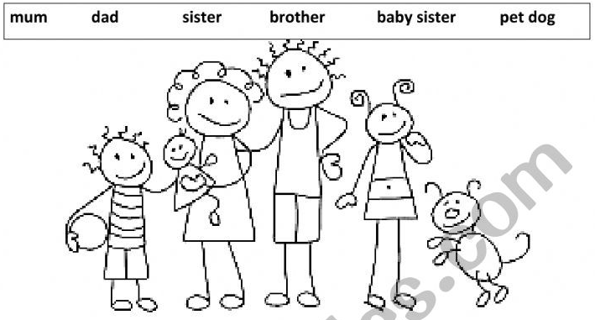
- Colorea y une los miembros de la familia

father
Mother

- Traza los siguientes conceptos de los miembros de la familia

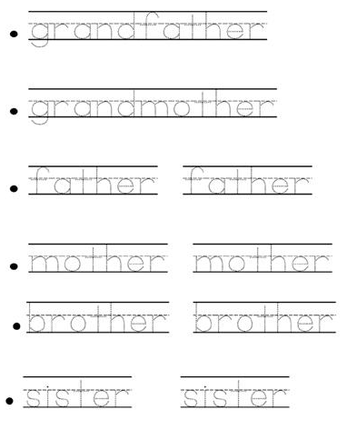

- Responde el ticket de salida
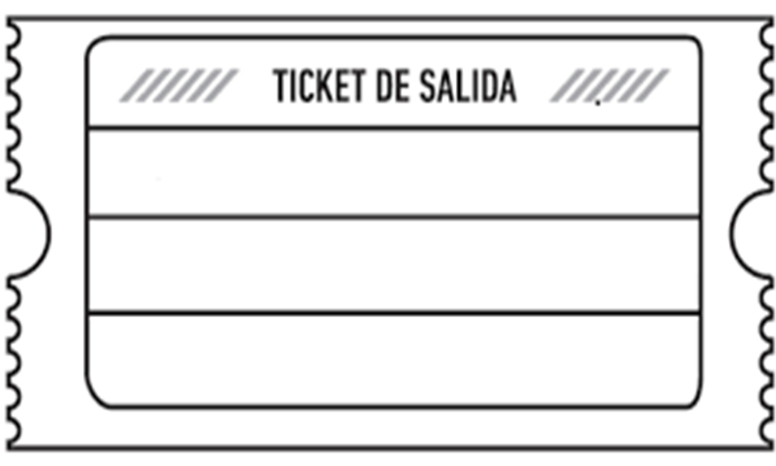
2-Dibuja a tu familia
1-¿Cómo se escribe mamá en inglés?

